Sample Letter- Communication to Families

Здравствуйте, уважаемые семьи.

Чтобы направлять процесс непрерывного совершенствования государственных школ Эверетта, ежегодно школы опрашивают учащихся, семьи и персонал. Эта информация помогает нам понять как наши сильные стороны, так и проблемы, которые влияют на качество обучения в школе. Ежегодный опрос заинтересованных сторон школы - это лишь одна из многих частей данных, анализируемых руководством и персоналом школы. Помимо данных опроса, для цели создания плана улучшения школы оцениваются достижения учащихся, посещаемость, дисциплина и данные о программах.

Ниже приведена ссылка на наш анонимный семейный опрос с несколькими вариантами ответов. Мы просим вас заполнить и отправить анкету до **4 апреля** . Если у вас в государственных школах Эверетта учится более одного ребенка, пожалуйста, заполните анкету для каждой школы, которую посещают ваши дети, чтобы школы могли извлечь пользу из ваших отзывов.

Спасибо за сотрудничество с нами,

School Principal/contact information

<https://surveys.panoramaed.com/everett/family25/surveys>[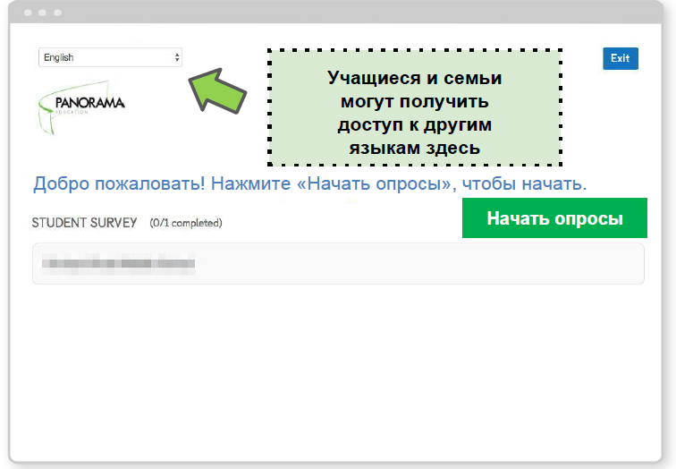](https://surveys.panoramaed.com/everett/family22)